POPIS TROJÚHELNÍKU, DRUHY TROJÚHELNIKU
Trojúhelník má: tři vrcholy – značíme je velkými písmeny
tři strany – značíme je malými písmeny
(proti A leží a, proti B leží b, proti C leží c)
tři úhly – značíme je většinou písmeny řecké abecedy
součet úhlů je vždy 180°: α + β + γ = 180°
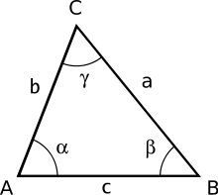
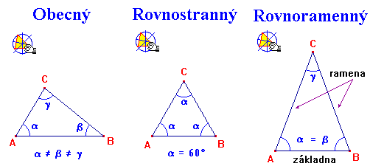
Obecný: a ≠ b ≠ c, α ≠ β ≠ γ
Rovnostranný: a = b = c, α = β = γ = 60°, 3 osy souměrnosti
Rovnoramenný: ramena a = b, základna c (vrchol C = hlavní vrchol), α = β, 1 osa souměrnosti

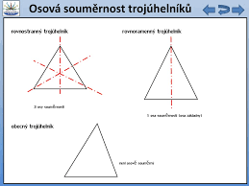
KONSTRUKCE TROJÚHELNÍKU
Rovnostranný: a = 6 cm
r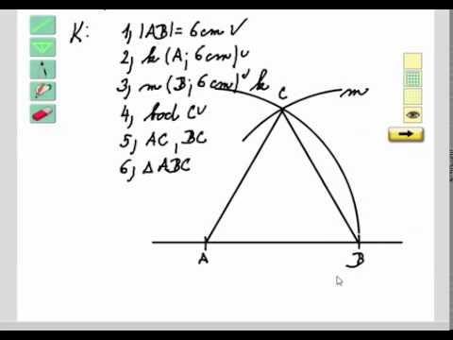
Rovnoramenný: a = b = 4 cm, c = 6 cm
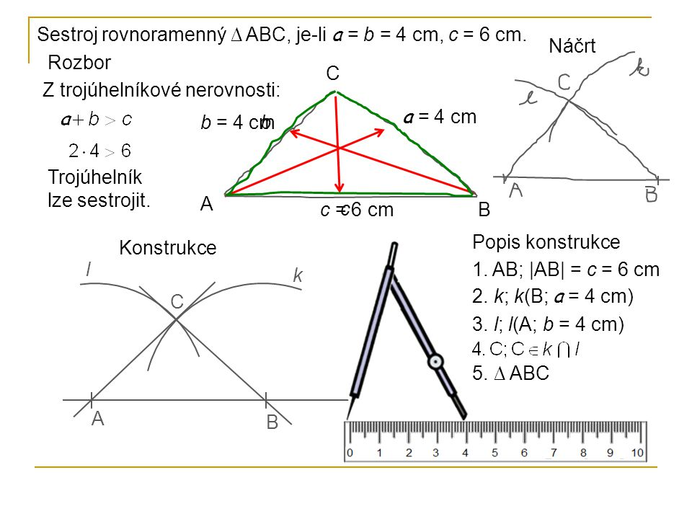
Obecný: a = 7 cm, b = 4 cm, c = 6 cm
